ՆԱԽԱԳԻԾ
ՀԱՅԱՍՏԱՆԻ ՀԱՆՐԱՊԵՏՈՒԹՅԱՆ ԿԱՌԱՎԱՐՈՒԹՅՈՒՆ

Ո Ր Ո Շ Ո Ւ Մ
---- ---------------- 2025 թվականի N ------- -Ն

ՀԱՅԱՍՏԱՆԻ ՀԱՆՐԱՊԵՏՈՒԹՅԱՆ ԿԱՌԱՎԱՐՈՒԹՅԱՆ 2009 ԹՎԱԿԱՆԻ ՀՈՒՆԻՍԻ 26-Ի N 704-Ն ՈՐՈՇՄԱՆ ՄԵՋ ՓՈՓՈԽՈՒԹՅՈՒՆՆԵՐ ԿԱՏԱՐԵԼՈՒ ՄԱՍԻՆ

Հիմք ընդունելով «Նորմատիվ իրավական ակտերի մասին» օրենքի 33-րդ և 34-րդ հոդվածները` Հայաստանի Հանրապետության կառավարությունը որոշում է.
1․ Հայաստանի Հանրապետության կառավարության 2009 թվականի հունիսի 26-ի «Օրգանական գյուղատնտեսության ոլորտում համապատասխանության սերտիֆիկատ տալու կարգը և օրգանական գյուղատնտեսական արտադրանքի համապատասխանության նշանի, համապատասխանության սերտիֆիկատի ձևերը հաստատելու մասին» N 704-Ն որոշման (այսուհետ՝ Որոշում) մեջ կատարել հետևյալ փոփոխությունները․
- Որոշման N 2 հավելվածը շարադրել նոր խմբագրությամբ՝ համաձայն հավելվածի․
- N 3 հավելվածում տարբերանշանը փոխարինել սույն որոշման 1-ին կետի 1-ին ենթակետով նոր խմբագրությամբ շարադրվող N 2 հավելվածի տարբերանշանով, իսկ ամբողջ տեքստում «200» թվերը փոխարինել «20» թվերով։
2․ Սույն որոշումն ուժի մեջ է մտնում պաշտոնական հրապարակմանը հաջորդող օրվանից։

Հավելված
ՀՀ կառավարության 2025 թվականի
------- ———-ի N ————-Ն որոշման

«Հավելված N 2
ՀՀ կառավարության 2009 թվականի
հունիսի 26-ի N 704-Ն որոշման
Ձև

ՕՐԳԱՆԱԿԱՆ ԳՅՈՒՂԱՏՆՏԵՍԱԿԱՆ ԱՐՏԱԴՐԱՆՔԻ ՀԱՄԱՊԱՏԱՍԽԱՆՈՒԹՅԱՆ ՆՇԱՆ
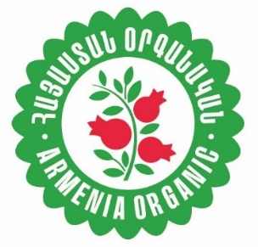
«Հայաստան օրգանական» տարբերանշանը հանդիսանում է հայկական օրգանական արտադրանքի հավաստման և նշագրման հիմնական խորհրդանիշը, որն ընդգծում է Հայաստանի մշակութային և ազգային ինքնությունը, ինչն արտահայտվում է նռան պատկերով՝ որպես պտղաբերության և հարստության ավանդական խորհրդանիշ:
Խորհրդանիշը – տարբերանշանի կենտրոնական հատվածում տեղադրված են երեք նուռ, որոնք խորհրդանշում են Հայաստանի բնորոշ ազգային պտուղներից մեկը՝ նուռը։ Նուռը հայկական մշակույթում և պատմության մեջ ավանդաբար խորհրդանշում է առատությունն ու հաջողությունը, ինչպես նաև երկրի բերքատու և բնական ռեսուրսներով հարուստ լինելը։ Նռների բազմությունը տարբերանշանի կենտրոնում ստեղծում է առատության և բարգավաճման պատկեր, ինչը համընկնում է օրգանական արտադրանքի գաղափարի հետ։
Գույնը - օգտագործված հիմնական գույները՝ կանաչ և կարմիր, ունեն հատուկ նշանակություն։ Կանաչը ներկայացնում է բնության հանդեպ հարգանքն ու պարտավորվածությունը՝ խորհրդանշելով օրգանական գյուղատնտեսությունը և շրջակա միջավայրի պահպանությունը։ Կարմիրը՝ նռան պտուղների գույնը, խորհրդանշում է Հայաստանի ուժը, ավանդույթները և այն հարուստ մշակութային ժառանգությունը, որից բխում է օրգանական արտադրանքի գաղափարը։
Գրվածքը - հայերենով գրված «Հայաստան Օրգանական» արտահայտությունը, ինչպես նաև "Armenia Organic" անգլերեն գրառումը, ամբողջացնում է տարբերանշանի ազգային ու միջազգային դիմագիծը՝ այն դարձնելով հասկանալի և ընդունելի ինչպես տեղական, այնպես էլ միջազգային շուկայում։
Շրջանակը - տարբերանշանն ունի կլորացված շրջանակ, որն ընդգծում է «կնիքի» գաղափարը, ինչը նշանակում է հավաստում և երաշխիք։ Շրջանակի դիզայնը ստեղծում է պաշտոնականության և վստահության զգացում՝ ցույց տալով, որ «Հայաստան Օրգանական» տարբերանշանն իրականում հանդիսանում է օրգանական արտադրանքի հավաստագիր։
Կիրառումը - տարբերանշանի կենտրոնական գաղափարը հիված է Հայաստանի օրգանական արտադրանքը ճանաչելի դարձնելու վրա։ Այս տարբերանշանը հուշում է, որ ապրանքը համապատասխանում է «Օրգանական գյուղատնտեսության մասին» օրենքի պահանջներին, անցել է համապատասխան ստուգումներ և ունի օրգանական գյուղատնտեսական արտադրանքի համապատասխանության սերտիֆիկատ։ Նշանը, որը կներկայացվի օրգանական արտադրանքների վրա, հանդիսանում է հուսալիության և որակի բարձր ցուցիչ։
Հիմնական տարբերանշանը - հիմնական տարբերակը ներկայացված է կանաչ շրջանակով և կարմիր նռներով, նախատեսված է օգտագործման համար միայն բաց գույնի հիմնագույնի վրա՝ ապահովելով տարբերանշանի ճանաչելիությունն ու ընթեռնելիությունը։ Այս տարբերակն է առաջարկվում օգտագործել, երբ հնարավոր է կիրառել ամբողջական գունավոր տարբերակը՝ առանց համադրման խնդիրների։
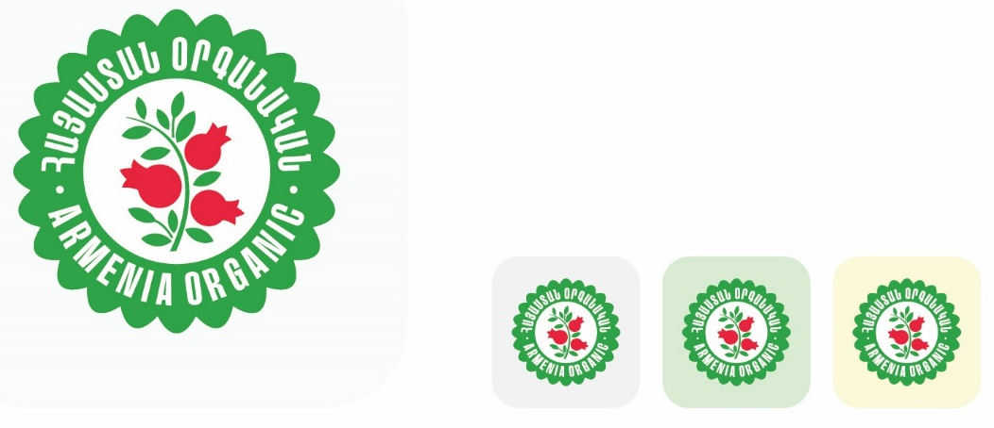
Երկրորդական տարբերանշանը - երկրորդական տարբերակը նախատեսված է մուգ կամ կանաչ հիմնագույների համար, որպեսզի պահպանվի տարբերանշանի ընթեռնելիությունը և տեսանելիությունը։ Այս տարբերակում շրջանակը և տեքստը ներկայացված են սպիտակ գույնով, իսկ նռները մնում են կարմիր։ Այս տարբերակը ստեղծվել է տեսանելիություն և ընթեռնելիություն ապահովելու համար մուգ հիմնագույներով պիտակների կամ փաթեթավորման կիրառման դեպքում։
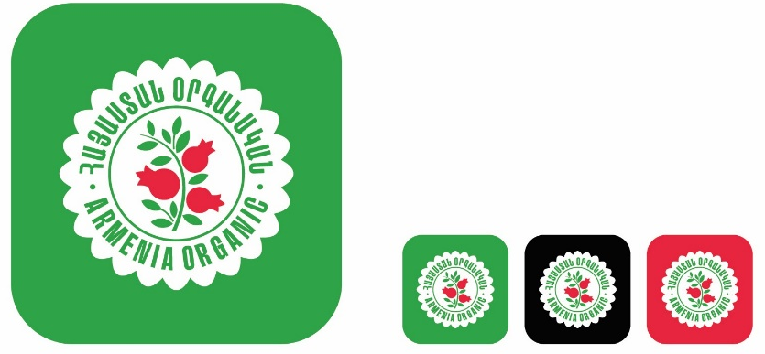
Միագույն տարբերակը - նախատեսված է այն դեպքերում, երբ տարբերանշանը տպագրվում է միայն մեկ գույնով՝ արտադրության կամ տեխնիկական պահանջների պատճառով։
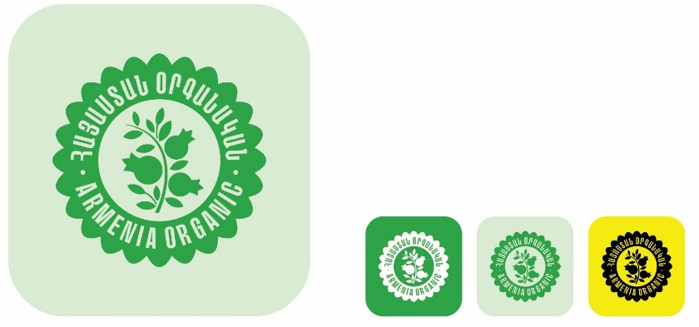
Սպիտակ տարբերանշանը՝ մուգ հիմնագույնի վրա - կիրառվում է մուգ գույնի հիմնագույների վրա՝ տարբերանշանը դարձնելով ընթեռնելի։
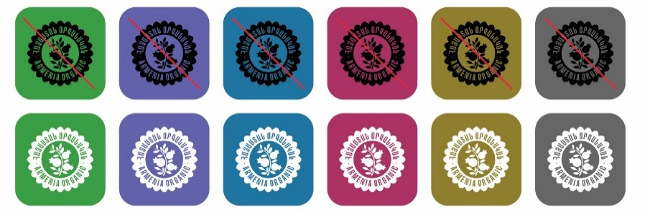
Կանաչ տարբերանշանը՝ բաց հիմնագույնի վրա - նախատեսված է բաց գույների վրա օգտագործելու համար։
Սև տարբերանշանը՝ բաց կամ մուգ հիմնագույնի վրա - նախատեսված է միագույն և բազմագույն տպագրությունների համար։
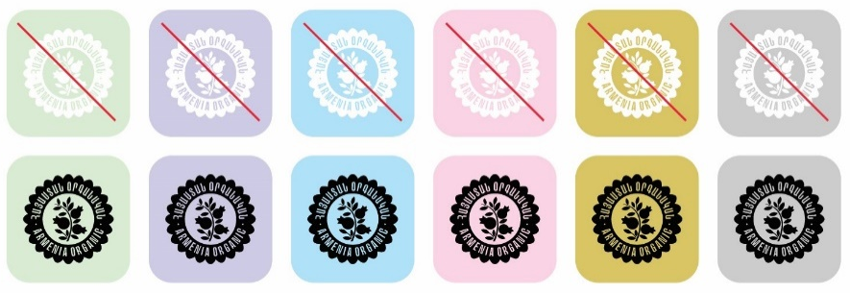
Սև տարբերանշանը՝ բաց հիմնագույնի վրա - տարբերանշանի սև գույնի տարբերակը նախատեսված է միագույն և բազմագույն տպագրությունների համար, որտեղ հիմնագույնը բաց է կամ սպիտակ։
Սպիտակ տարբերանշանը՝ մուգ հիմնագույնի վրա – տարբերանշանի սպիտակ գույնի տարբերակը նախատեսված է միագույն և բազմագույն տպագրությունների համար որտեղ հիմնագույնը մուգ է կամ պարունակում է մուգ գույնի պատկեր։
Տարբերանշանի անթույլատրելի կիրառումը - տարբերանշանի ձևի փոփոխությունները, գունային տարբերությունները կամ ակնհայտ փոփոխությունները խստորեն արգելվում են։
«Հայաստան օրգանական» տարբերանշանը հանդիսանում է պետական հավաստագիր և ճանաչելի խորհրդանիշ, որում արտահայտվում են Հայաստանի օրգանական արտադրանքի որակի չափանիշները և բնապահպանական հավատարմությունը։ Տարբերանշանի օգտագործման ձևի փոփոխությունը կարող է վնասել դրա ճանաչելիությանը և արժեզրկել այն, ինչն ի վերջո կարող է տարակուսանք առաջացնել սպառողների շրջանում:
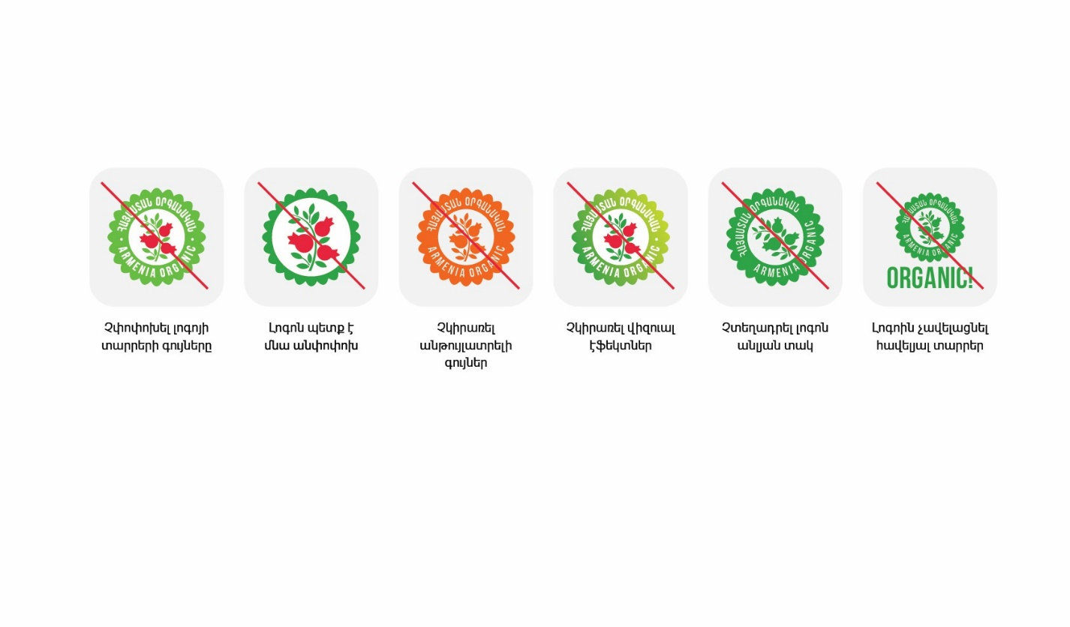
Գույները - տարբերանշանի գունային ներկապնակը հիմնված է երկու հիմնական գույների վրա՝ Արարատյան կանաչ և Նռան կարմիր։ Տարբերանշանի գույները պետք է խստորեն պահպանվեն և օգտագործվեն համապատասխան գունային մոդելների՝ RGB, CMYK և HEX կոդերով։
RGB – նախատեսված է թվային կրիչների համար, օրինակ՝ կայքեր, սոցիալական մեդիա և այլ թվային հարթակներ։ RGB գունային մոդելը լավագույնս ներկայացնում է գույների պայծառությունն էկրանների վրա։
CMYK – նախատեսված է տպագրության համար, ներառյալ փաթեթավորում, պիտակներ և ցանկացած տպագիր նյութեր։ CMYK գունային մոդելն ապահովում է ճշգրիտ գույնի վերարտադրությունը տպագրության ժամանակ։
HEX – կիրառվում է վեբ դիզայնի և ցանկացած HTML կամ CSS կոդավորման համար։ HEX գույնն ապահովում է գունային միատարրությունը թվային միջավայրում։
Նռան կարմիր
RGB: 232 / 39 / 62
CMYK: 0 / 100 / 80 / 0
HEX: #E8273E
Արարատյան կանաչ
RGB: 50 / 163 / 60
CMYK: 80 / 10 / 100 / 0
HEX: #32A33C
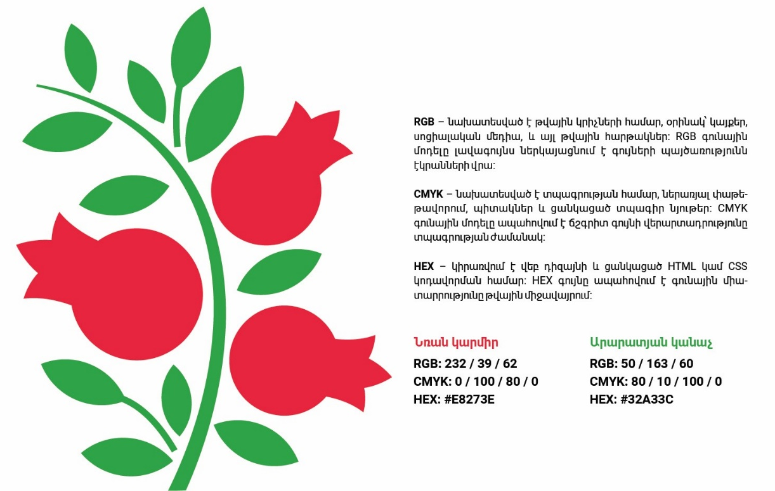
Տառատեսակ - տարբերանշանում կիրառվում են երկու հիմնական տառատեսակներ, որոնցից յուրաքանչյուրն ունի հատուկ նպատակ՝ ապահովելու թե՛ տարբերանշանի տեսողական ազդեցությունը, թե՛ տեխնիկական տեղեկությունների ընթեռնելիությունը։
Braind Caption - Այս տառատեսակը օգտագործվում է տարբերանշանի հիմնական տեքստի համար, ընդգծելով բրենդի ինքնությունն ու ազգային առանձնահատկությունը։ Այս տառատեսակը ներդաշնակ է տարբերանշանի գունային և տեսողական տարրերի հետ՝ փոխանցելով վստահության և հուսալիության զգացում:
Mardoto - Տառատեսակը կիրառվում է տեխնիկական տեղեկությունների համար, ինչպիսիք են հավաստագրի, սերտիֆիկատ տվող մարմնի մասին տեղեկատվությունը։ Այս տառատեսակն ապահովում է հեշտ ընթեռնելիություն՝ մանր տպագիր տեքստերի համար՝ պահպանելով բրենդի պրոֆեսիոնալ և պաշտոնական բնույթը։
Համատեղ կիրառում այլ տարբերանշանների հետ – տարբերանշանը կարող է կիրառվել այլ տարբերանշանների հետ, ինչպիսիք են՝ «ԵՄ օրգանական» տարբերանշանը։ Համատեղ կիրառման դեպքում անհրաժեշտ է ապահովել, որ երկու տարբերանշաններն էլ ունենան համապատասխան տարածություն և հստակ տեսանելիություն՝ պահպանելով նրանց կիառման անհատական չափանիշները։
Հեռավորությունը - «Հայաստան օրգանական» և մյուս տարբերանշանների միջև տարածությունը պետք է լինի ոչ պակաս, քան տարբերանշանի ներքին սպիտակ շրջանի կեսը։ Այս հեռավորությունն ապահովում է տարբերանշանների ինքնուրույնությունը և ընթեռնելիությունը՝ կանխելով նրանց միաձուլումը։
Չափսերը - համատեղ օգտագործման ժամանակ «ԵՄ օրգանական» կամ այլ տարբերանշանների բարձրությունը պետք է լինի փոքր-ինչ փոքր «Հայաստան օրգանական» տարբերանշանից։ Մասնավորապես, այդ բարձրությունը որոշվում է տարբերանշանի ծաղկային դիզայնի ստորին կետի մակարդակից։
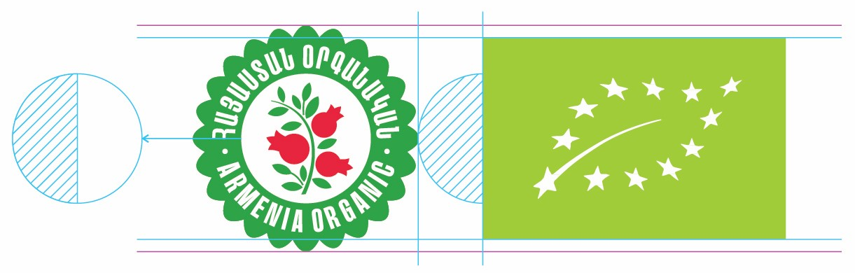
Սերտիֆիկացման տեղեկատվության տեղադրում տարբերանշանի հետ - «Հայաստան օրգանական» տարբերանշանի կողքին կամ ներքևում պարտադիր է նշել հավաստագրման վերաբերյալ տեղեկատվությունը՝ նշելով հավաստագրող մարմնի իրավաբանական անվանումը: Տեղեկատվությունը կարող է տեղադրվել տարբերանշանի բոլոր կողմերում, սակայն առավել ցանկալի է այն տեղադրել աջ կողմում՝ հորիզոնական դիրքում, կամ անմիջապես ներքևում՝ ուղղահայաց դիրքում։ Հորիզոնական դիրքի դեպքում տեքստի բարձրությունը պետք է կազմի տարբերանշանի բարձրության 40%-ից մինչև 50%-ը՝ ապահովելով համաչափություն։
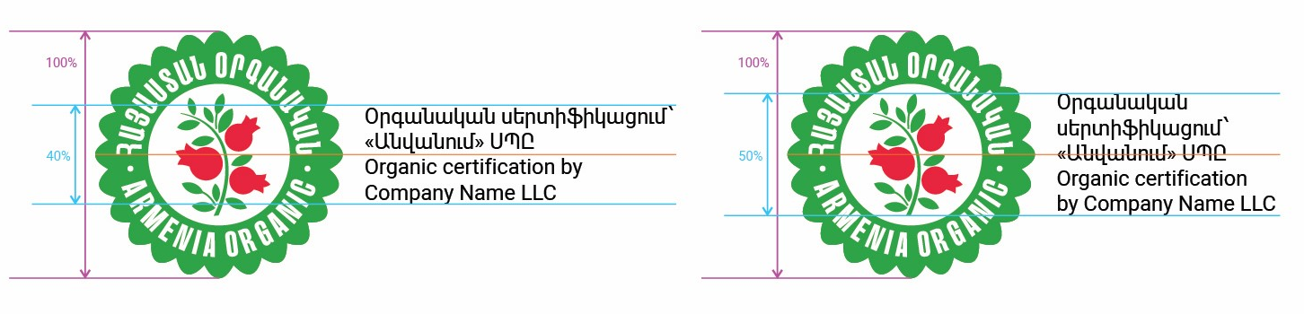
Սերտիֆիկացման տեղեկատվության տեղադրում տարբերանշանի հետ, ուղղահայաց կիրառում - ուղղահայաց դիրքում տեքստը պետք է կազմի տարբերանշանի բարձրության 20%-ից մինչև 40%-ը՝ պահպանելով տարբերանշանի և տեղեկատվության միջև համաչափ տեսողական հավասարակշռությունը։
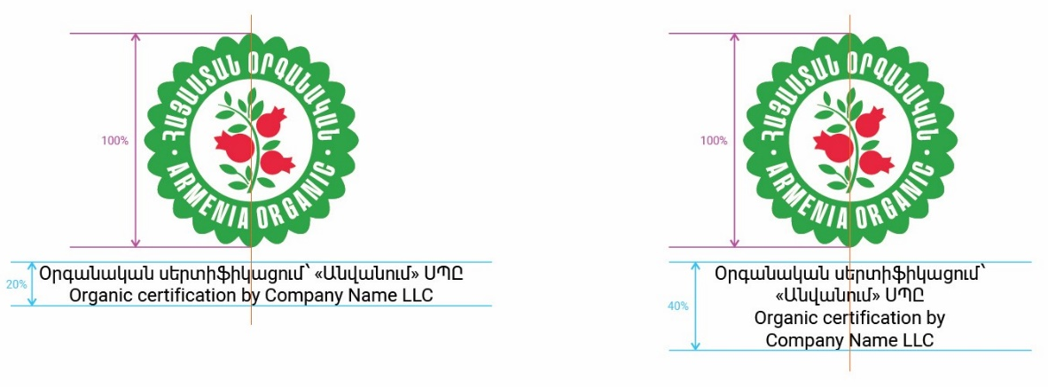
Կիրառման օրինակներ - «Հայաստան օրգանական» տարբերանշանը պիտակների վրա օգտագործելու ժամանակ անհրաժեշտ է հետևել որոշակի չափորոշիչների, որոնք ապահովում են դրա ճանաչելիությունը և ընկալելիությունը։ Տարբերանշանը պետք է լինի պարզ և հստակ, անկախ այն ձևից կամ չափից, որտեղ այն կիրառվում է։»։

Հայաստանի Հանրապետության
վարչապետ՝ Ն. Փաշինյան

